浙江工商大学2023年工商管理硕士（MBA）招生简章
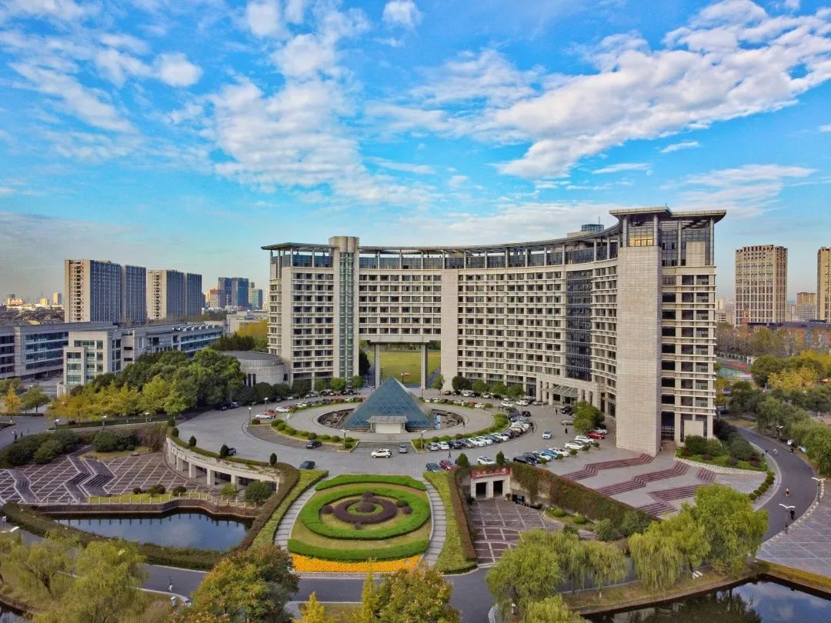
关于学校
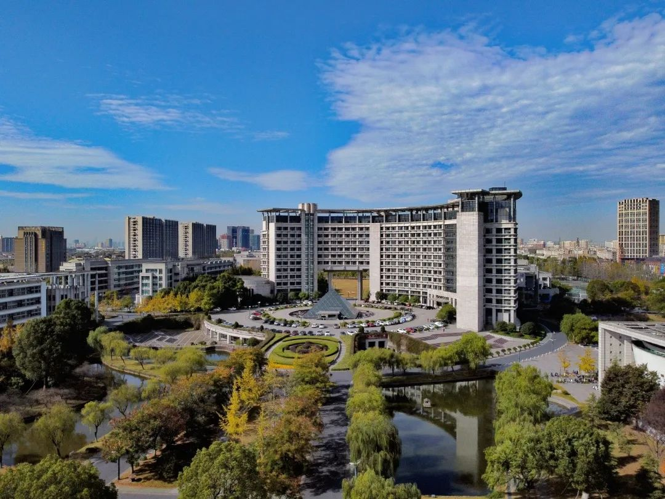
国家当富强，始基端在商。浙江工商大学坐落于风景秀丽的浙江省会城市杭州，前身是杭州绅士郑在常先生于1911年创办的杭州中等商业学堂，创校之初即为我省商业教育之先驱，也是我国最早创办的商业专门学校之一。百年风雨，时代更迭，学校历经16次更名，12次迁址，1980年经国务院批准成立杭州商学院，2004年经教育部批准更名为浙江工商大学。2015年，学校成为了“省部部”（浙江省人民政府、国家教育部、商务部）共建的国内知名的财经类大学。2017年，学校被确定为浙江省重点建设大学，统计学、工商管理学科入选省优势特色学科名单。
学校发展至今，一个“商”字一路沿革，历久弥新。浙江工商大学始终坚持“大商科”的办学特色，致力于培养应用型、复合型、创新型的“大商科”人才，以弘扬优秀商业文化和“浙商文化”为使命，兼容并包，守正创新，打造“文化商大”金名片。浙江工商大学秉承“诚、毅、勤、朴”之校训，正在大力实施“创新强校，特色名校，融合发展，力争一流”发展战略，努力建设国内同类一流、国际知名的高水平大学。
关于MBA学院
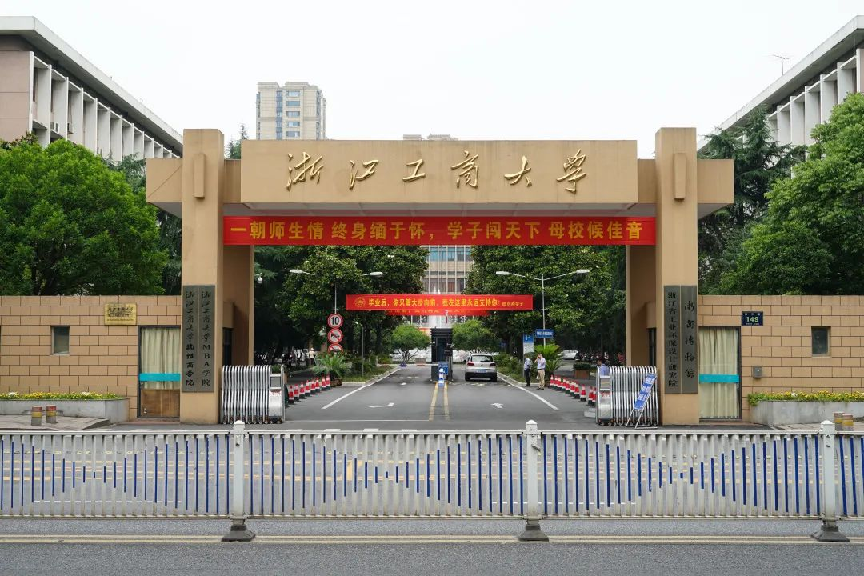
浙江工商大学MBA学院成立于2004年，负责MBA和MPM两个专业硕士及EDP项目办学。迄今累计培养各类学员9000余人，其中学历生5000余人。学院以“丰富全球化时代的本土管理智慧，培养兼具社会责任和领导力的商界精英”为使命，致力于为社会提供高层次、应用型人才的教育和服务，彰显学院“源于浙商 研究浙商 助力浙商”的办学特色。
关于MBA项目

浙江工商大学MBA项目推崇科学精神、人文精神与MBA教育有机地结合，立足中国经济最发达的东部沿海省份—浙江省，面向长三角，以“扎根区域创新创业实践，培养社会责任与开拓精神并重、国际视野和本土优势兼备、战略思维和执行能力俱佳的职业经理人和创业家”为项目目标，以“依托百年商科名校，根植重商区域文化，培养过程知行合一，教育服务终身享用”为项目特色，通过“文化传承、智慧引领、行动学习、国际化发展”的浙商特色人才体系建设，重点培养全球化、信息化时代的金融、IT服务、中小企业创新创业、现代商贸营销等方面的人才。
MBA项目于2017年先后通过AMBA认证和CAMEA认证，浙江工商大学成为全国前20所同时通过2个国内国际认证的高校，是浙江省属高校第一所同时通过CAMEA国内认证和AMBA国际认证的院校。2020年通过AMBA再认证。
1.卓越管理MBA
通过结构合理的师资队伍以及良好的科研条件，学科逐步形成了公司治理与战略管理、技术与服务创新管理、组织行为与人力资源管理、财务管理与内部控制、旅游资源规划与管理等相对比较稳定的研究方向，重视“长三角一体化”、“一带一路”浙等国家重大战略发展过程中的企业理论与实践研究，特别关注浙商现象和浙商问题，构筑浙江省新型智库—浙商研究院，从事高层次研究，并着力培养地方经济社会发展需要的高层次、高水平商科人才。与此同时，学科立足与商务部、教育部共建的良好契机，依托教育部重点人文社科基地—现代商贸研究中心，围绕“跨境电商”、“商贸流通创新”、“大数据与商务决策”等社会热点问题，开展科学研究和人才培养，推动学科交叉创新。
2.企业数智运营与管理MBA
基于企业数字化转型和智能化运营管理发展实践需要，立足于应对数字化时代的新挑战，将从跨界整合、数据驱动与前瞻创新三个维度着眼，以企业数字化运行与管理作为课程设计导向，从企业在生产、运营、管理和营销等诸多环节的数字化管控和相关数字化与大数据工具方法的运用两个维度设置课程，突出数字化、智慧化、前沿性与实践性等特点。课程采用高校、企业、企业数字运营咨询机构、相关政府部门等多主体合作教学的模式，融合企业数智运营理论与企业数字化转型和智慧运营实践案例，并引入智能化模拟教学平台，培养学生不仅具备敏锐的数字意识，灵活利用数字实现跨场景的融合，掌握数字化业务应用、数据分析、数字组织与管理能力，同时能把握数字经济发展机遇，驱动企业数字化商业模式的创新型发展。
3.科创金融与金融科技MBA
充分考虑科创金融与金融科技发展前沿与趋势，突出管理与金融课程兼举并重，在传统工商管理课程体系的基础上引入金融视角，关注管理、金融、科技的复合领域，通过具有国际化、综合性、前沿性与实践性的课程设置，采用高校、银行、创投机构、科创园区等多主体合作教学的模式，融前沿金融理论与科创企业创新创业实践案例，助力希望深耕金融行业和科创领域的学生更新科创金融与金融科技知识体系，重塑金融逻辑，构建科技创新创业战略视野，以满足学生未来职业发展需要。
四、关于考试

考试分初试与复试两个部分,以下时间点及相关信息最终以教育部通知为准
（一）初试
1、报考条件：硕士毕业后2年及以上（2021年8月前获得毕业证书），大学本科毕业后3年及以上（2020年8月前获得毕业证书），大专毕业后5年及以上（2018年8月前获得毕业证书）。
2、网上报名：2022年10月中上旬，预报名：2022年9月24日-27日。登陆网址：http://yz.chsi.com.cn,http://yz.chsi.cn报名。
3、现场确认：考生于2022年11月中上旬持本人有效证件按教育部指定方式确认网报信息。
4、考试时间：2022年12月下旬。初试科目：《英语》、《综合》。
（二）复试
1、复试时间：2023年3月中旬—4月下旬，分数线由国家统一划定，学校划定复试分数线并自行组织复试；
2、复试科目：时事政治（笔试）、综合面试（英语口语+管理能力与素质）。

关于学费与奖学金

（一）学制与上课方式
全日制MBA学制2年，授课时间为周一至周五上课（上课时间1年）。
非全日MBA学制2.5年，授课形式可选择月集中班（每月3-4天）和周末班（每月2-3个周末）。
（二）学费与奖学金
全日制：学费6.5万。助学金12000元/人、各类专项及竞赛奖学金、优秀毕业生奖学金、国家奖学金等。
非全日制：学费12.8万。新生学业奖学金（一志愿报考且被录取的考生）：特等奖1名30000元，联考初试成绩排名1名；一等奖10名10000元，联考初试成绩排名2-11名；二等奖15名8000元，联考初试成绩排名12-26名；三等奖30名5000元，联考初试成绩排名27-56名。各类专项及竞赛奖学金、优秀毕业生奖学金等。
关于毕业及授位
完成规定学分并通过论文答辩者颁发工商管理硕士学位证书和研究生学历证书。
联系我们
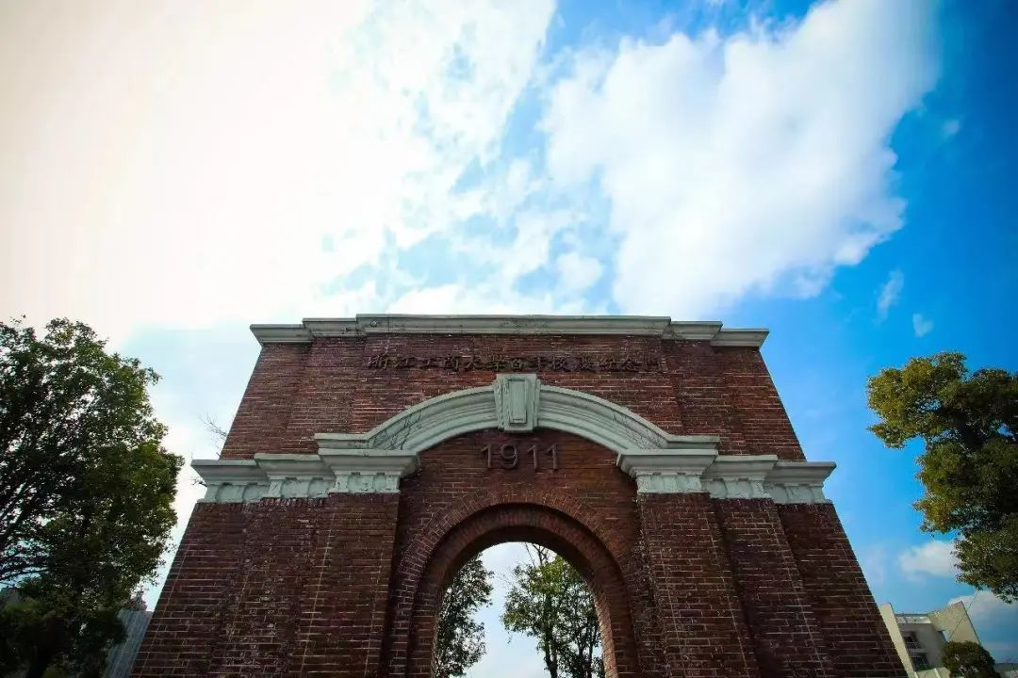
电话：0571-88055297、88215253
联系人：吴老师、陈老师
网址：mbaxy.zjgsu.edu.cn微信号：mbaxyzjgsu
邮箱：ruofei1985@163.com备考QQ群：682635036
地址：杭州市教工路149号，浙江工商大学教工路校区1号教学楼2楼
可免费申请管理类联考资料，浙江工商大学MBA学院欢迎您的加入！

